主旨：爐管學習報告 - 7

學習課表：01 / 05 ~ 01 / 18
- 貼撕膠機台介紹
- Trans-LC更換程序
3. 總結‧心得

1. 貼撕膠機台介紹
(1).貼膠機
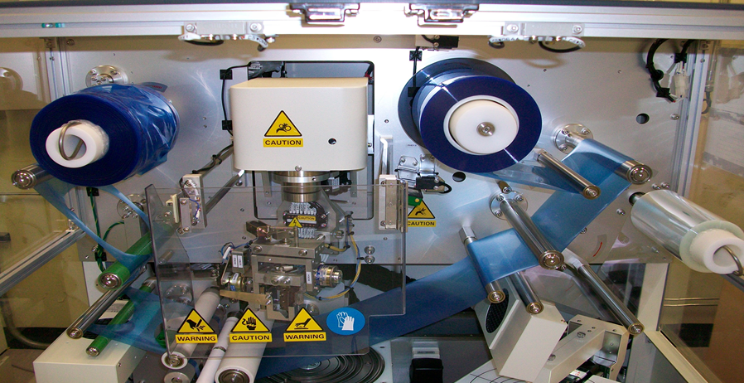

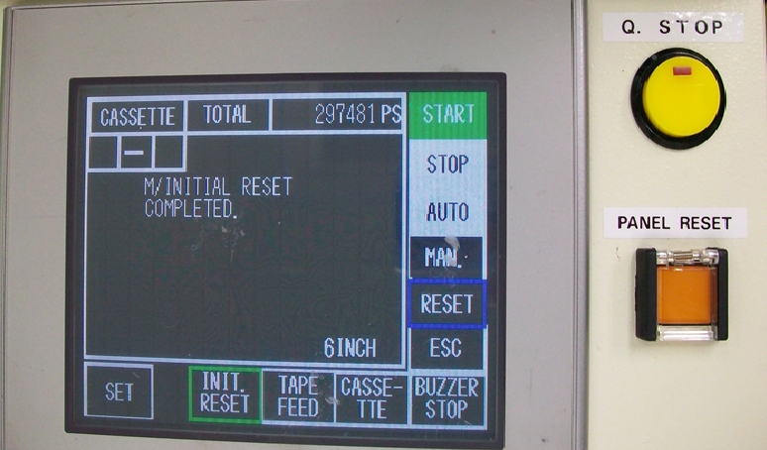
※更換膠帶:
將 LOCK解除並使用剪刀於處剪下，並拿新膠卷套上並使用膠帶與透明處接，再使用螢幕上之TAPE FEED捲至回收膠捲。

※更換回收膠帶:
在處將膠帶剪下，將上方固定器抽出回收膠帶取下後墊上一層膠膜並將其固定，剪斷處在黏貼於膠膜處一樣在螢幕上TAPE鍵轉動幾圈後OK。
※更換刀片:
選取MAIN進去後會有CUTTER COUNTS選項大於500次時須將其更換。
使用TOOL將刀片取下並換上新刀片對準畫線處鎖緊後OK。
機台INITIAL方式→ 先按Q-STOP在按START即可。

(2)撕膠機台
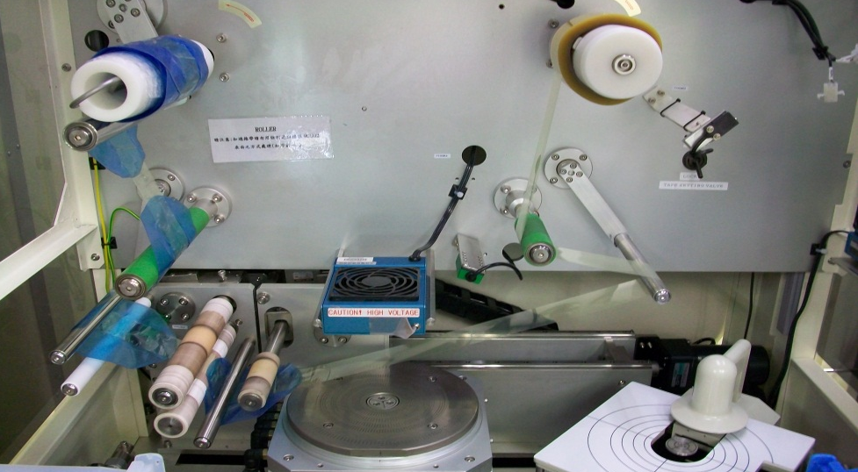
1
2
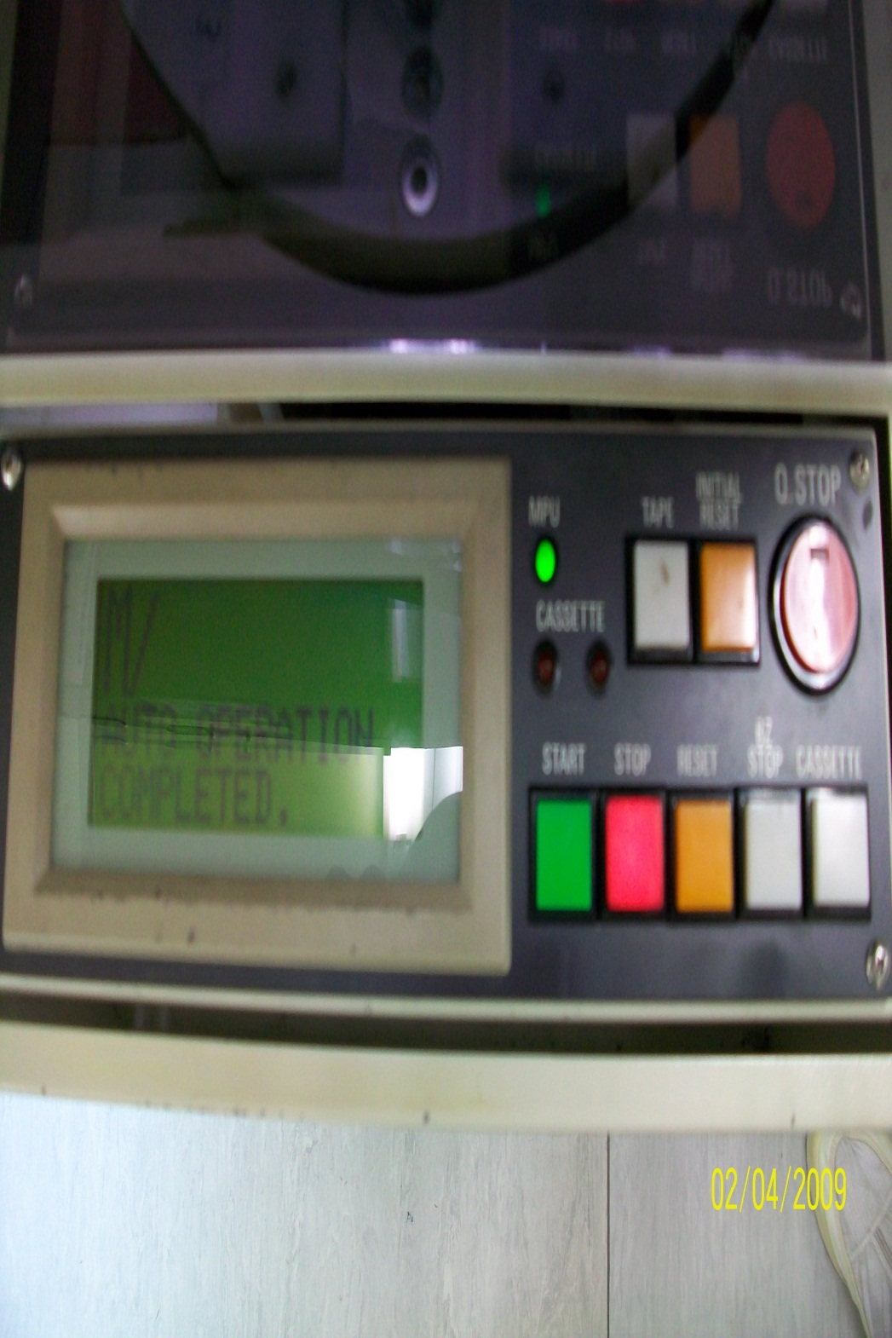
※更換膠帶:
將處使用剪刀剪去，換上新膠帶固定後在與後段的互黏按下TAPE鍵轉至左側即完成。
※更換回收膠帶:
將處膠帶剪下，將上方固定器抽出回收膠帶取下後墊上一層膠膜並將其固定，剪斷處在黏貼於膠膜處一樣在螢幕上TAPE鍵轉動幾圈後OK。

機台INITIAL方式→ 先按Q-STOP在按START即可。

2.更換 TRANS-LC 鋼操作程序
(1)更換時機:
TRANS-LC 鋼瓶異常或鋼瓶內液位低於10 %。
(2)適用機台:
TEL OXIDE 機台。
(3)更換程序:
1.在操作螢幕畫面中選擇〈OPERATE PG2〉按 ENTER。
2.此時會出現〈ENTER PASSWORD〉輸入8108 後按 ENTER。
3.選 CHANGE 然後螢幕顯示〈ENTER RESERVOR ID〉輸入要更換之RESERVOR ID
然後按 ENTER 。
4.接螢幕會顯是〈TURN VACUUM PUMP ON,WHEN DINE PRESS YES/NO THEN ENTER〉
確認 PUMP 是否有開啟後輸入 YES 按 ENTER，此時系統會做10次的 CYCLE
PURGE 約十分鐘。
5.CYCLE PURGE 作完之後，螢幕會顯是〈CLOSE MANUAL VALVES,WHEN DONE PRESS
YES/NO THEN ENTER〉關掉舊瓶的 MANUAL VALES 輸入 YES ，按 ENTER 後
此時系統會做十次的管路 PURGE 也是約十分鐘。
6.管路 PURGE 完後，螢幕會接著顯是〈REPLACE RESERVOR,VALVE CLOSED PRESS
YES/NO THEN ENTER〉將舊鋼瓶換下新鋼瓶換上，新瓶的 MANUAL VAVLE 先
不打開，換完後輸入 YES 按 ENTER。
7.之後系統會做十次的LEAK CHECK，如果有漏就要檢查和系統連接的VALVE是
否有鎖緊，測漏約需時十五分鐘。
8. LEAK CHECK完畢後，螢幕會顯示〈RES.CHANGE IS COMPLETED OPEN MANUAL VALVE,ENTER 100% FULL 22500 GRAMS〉將新瓶兩個 MANUAL VALVE 打開後
在輸入22500後按 ENTER。
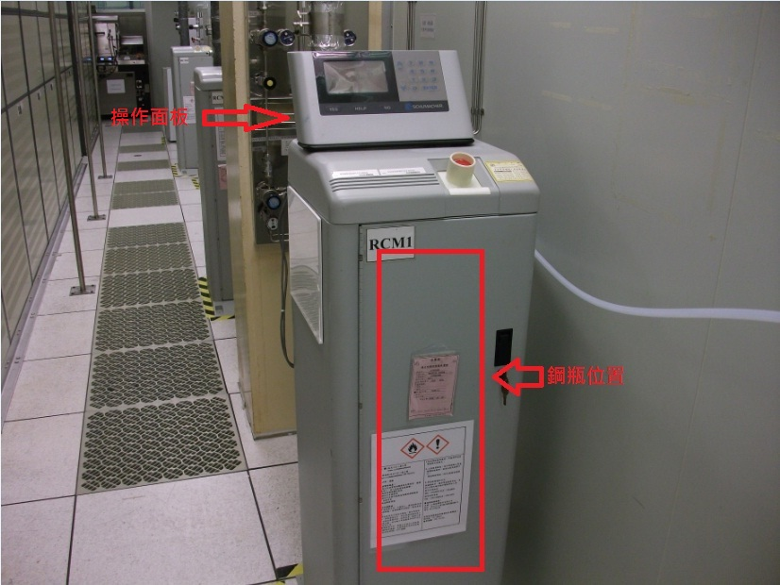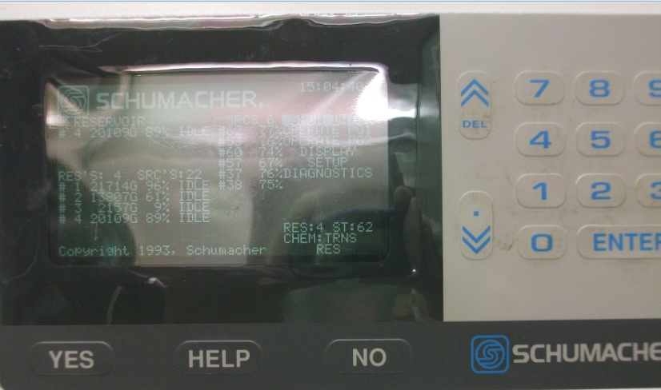

3. 心得
最近開始拿值日生手機，每天都有不同的狀況可以學習，時間過的超快超充實，每天回家早早休息，好迎接隔天的挑戰，也感謝各位前輩與師父的協助與指導，不然我也只能在機台前束手無策。希望接下來的日子能盡快上手，不要造成大家的負擔。

